Отчет к 4 этапу индивидуального проекта

# Common information

discipline: Основы информационной безопасности group: НПМбд-02-21

author: Бабина Ю. О.

# Цель работы

Приобретение практических навыков по использованию nikto - базового сканера безопасности веб- сервера.

# Выполнение работы

Для работы приложения запустим сервесы Apache2 и MySQL:

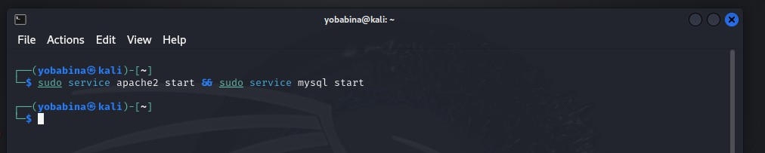

Теперь в браузере откроем приложение DVWA, перейдем в раздел "DVWA Security" и выберем опцию "Low":

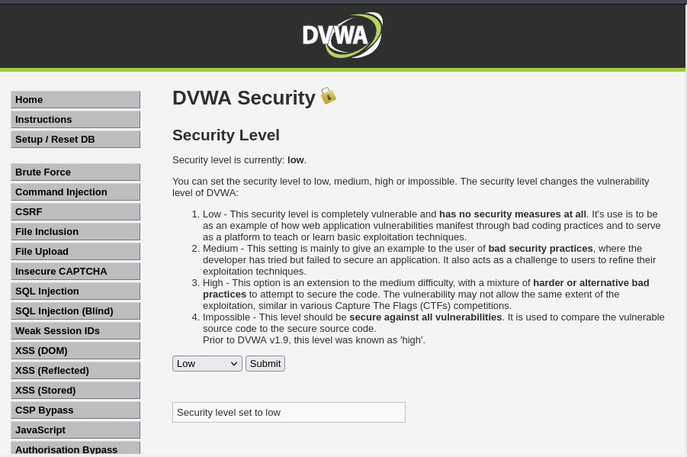

Далее воспользуемся утилитой nikto. Базовые опции таковы: "nikto -h < host or ip>":

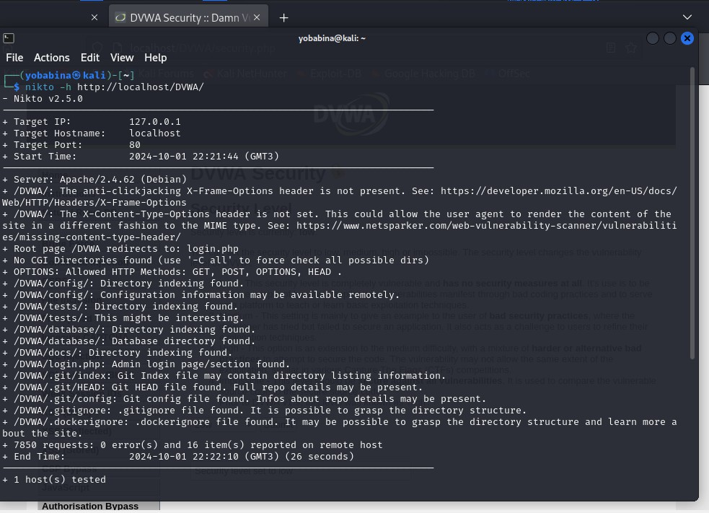

Теперь для эксперименты изменим настройку защиты на "Impossible" и запустим утилиту повторно:

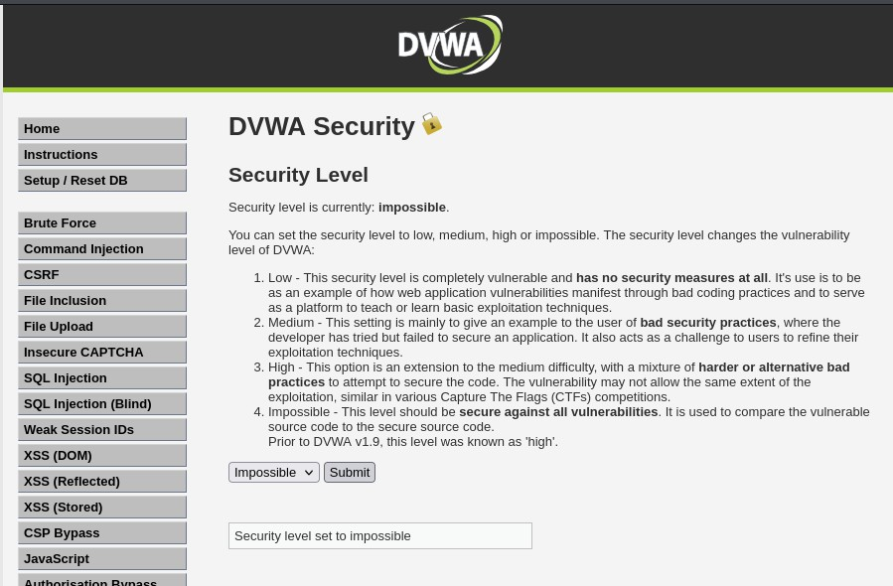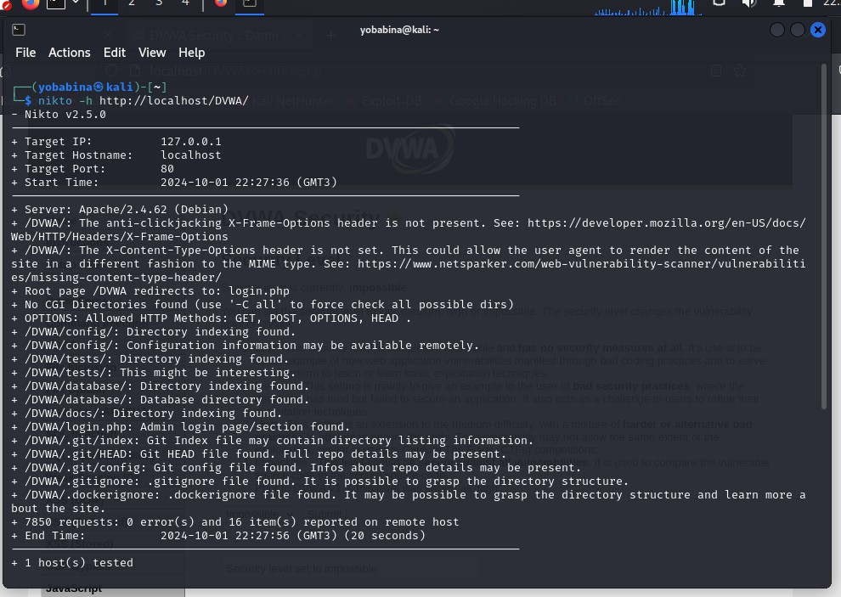

Как видно, вывод утилиты не изменился.

Проведем анализ вывода:

 Server: Apache/2.4.62 (Debian)

 /DVWA/: The anti-clickjacking X-Frame-Options header is not present.

Отсутствие заголовка X-Frame-Options означает, что сайт может быть подвержен атаке clickjacking.

Кликджекинг (clickjacking) — обманная технология, основанная на размещении вызывающих какие-то действия невидимых элементов на сайте поверх видимых активных (кнопки, воспроизведение видео и т. д.).

 /DVWA/: The X-Content-Type-Options header is not set. This could allow the user agent to render the content of the site in a different fashion to the MIME type.

Если заголовок X-Content-Type-Options не установлен, это может привести к тому, что старые версии Internet Explorer и Chrome будут выполнять MIME-анализ тела ответа. Это может привести к тому, что тело ответа будет интерпретировано и отображено как тип контента, отличный от объявленного.

 Root page /DVWA redirects to: login.php Иллюстрация имени авторизационного скрипта.

 OPTIONS: Allowed HTTP Methods: GET, POST, OPTIONS, HEAD.

Эндпоинт имеет несколько методов.

 /DVWA/config/: Directory indexing found.

Найдена индексация каталогов.

 /DVWA/config/: Configuration information may be available remotely.

Найден эндпоинт, по которому может содержаться информация о конфигурации  /DVWA/tests/: Directory indexing found.

Найдена индексация каталогов.

 /DVWA/tests/: This might be interesting.

Найдена папка с тестами.

 /DVWA/database/: Directory indexing found.

Найдена индексация каталогов.

 /DVWA/database/: Database directory found.

Найдена директория, содержащая информацию о БД  /DVWA/docs/: Directory indexing found.

Найдена индексация каталогов.

 /DVWA/login.php: Admin login page/section found.

Найден эндпоинт для входа в админ-панель

 /DVWA/.git/index: Git Index file may contain directory listing information.  /DVWA/.git/HEAD: Git HEAD file found. Full repo details may be present.

 /DVWA/.git/config: Git config file found. Infos about repo details may be present.

 /DVWA/.gitignore: .gitignore file found. It is possible to grasp the directory structure.

Найдена информацию о системе контроля версий.

 /DVWA/.dockerignore: .dockerignore file found. It may be possible to grasp the directory structure and learn more about the site.

Файл .dockerignore содержит список файлов и папок, которые быть исключены при сборки образов Docker для развертывания в контейнерах.

Вывод

В рамках выполнения данной лабораторной работы я приобрела практический навык по использованию nikto - базового сканера безопасности веб-сервера.

Список литературы

 [https://www.kali.org/](http://www.kali.org/)

 https://github.com/digininja/DVWA?tab=readme-ov-file  https://spy-soft.net/rockyou-txt/

 https://losst.pro/kak-polzovatsya-hydra#perebor-parolya-autentifikcii-http